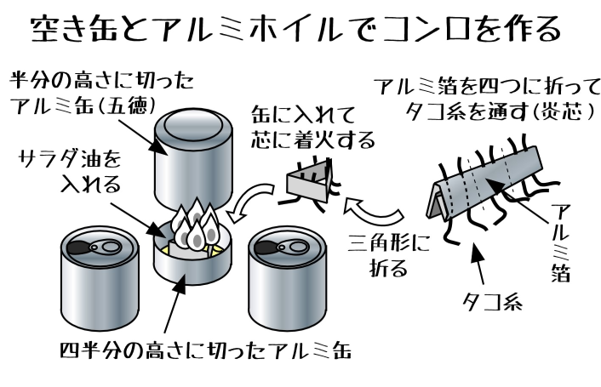
作ってみよう---防災・非常用グッズ
2024/10/6 布佐地区自治会連合会
ここに紹介するのは、ＮＨＫが全国から集めた防災アイディアを紹介した「つくってまもろう---みんなで集めた防災アイディア」の中の一例です。
その場にある身の回りの物を使って、非常時に役立つ道具を作る工夫です。ぜひご自分でも作ってみてください。
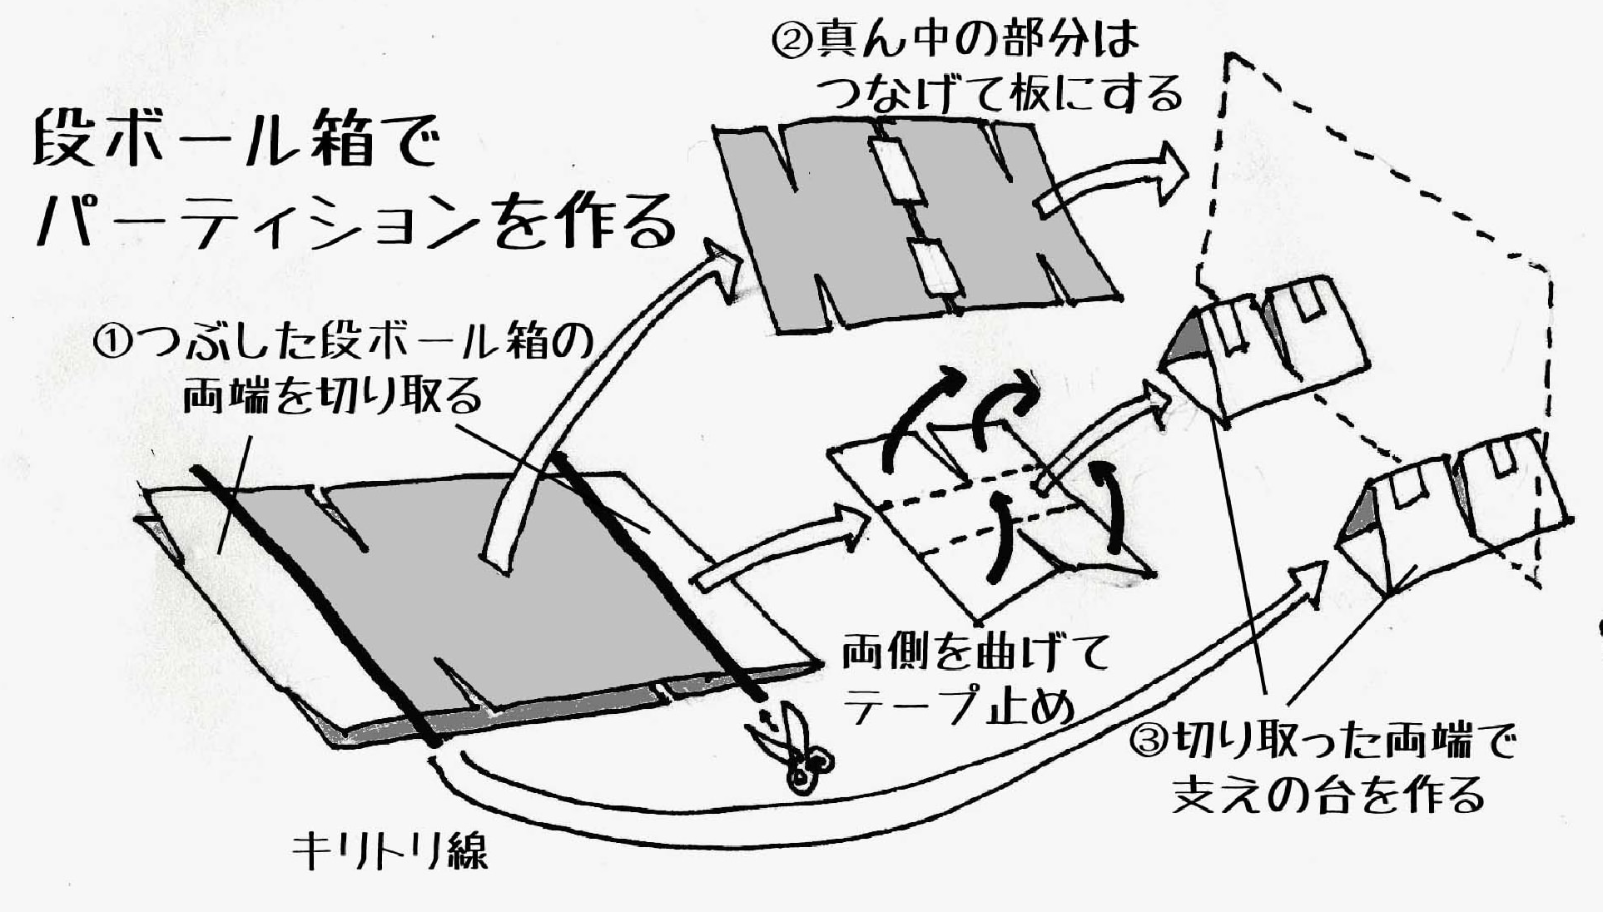
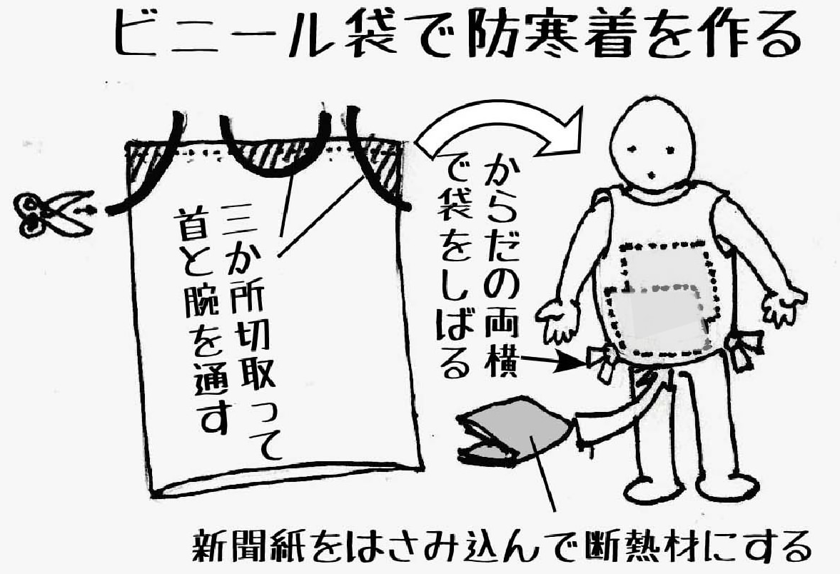
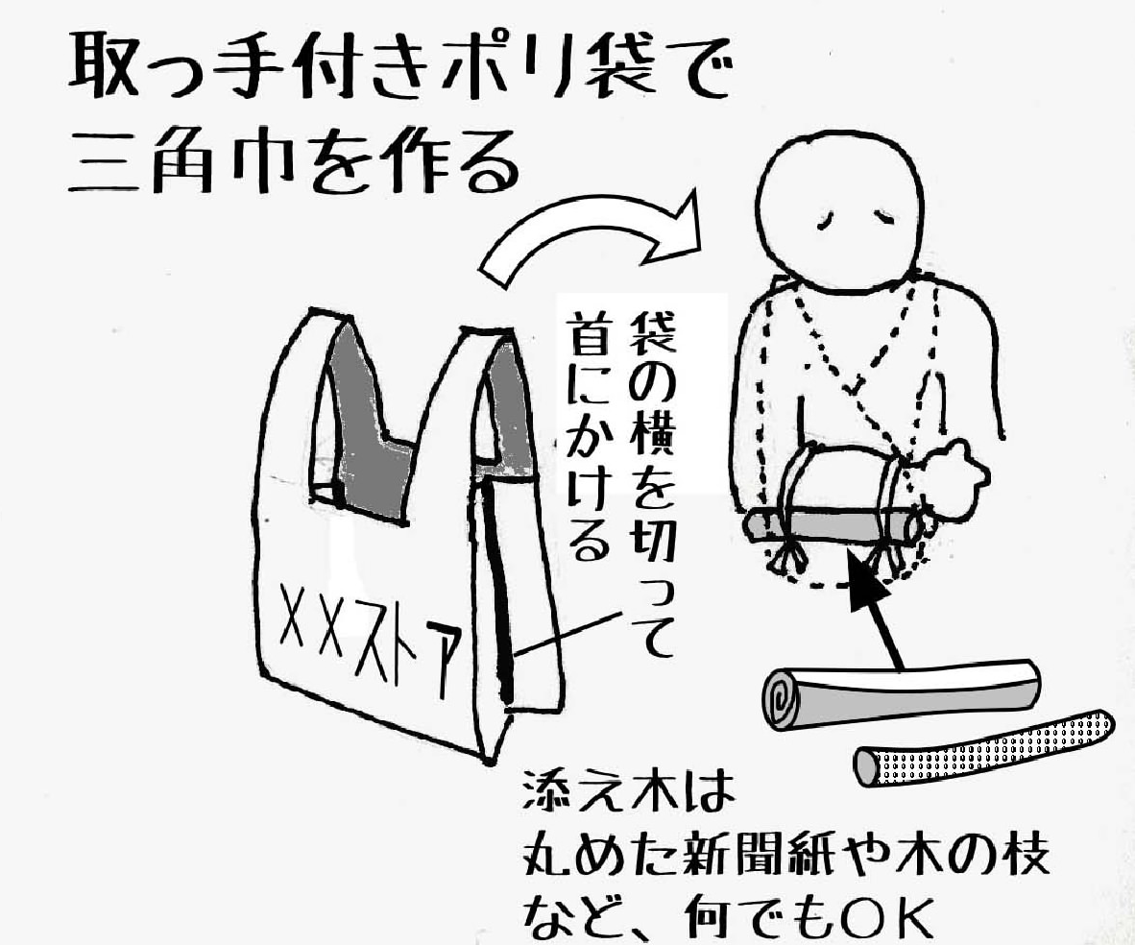

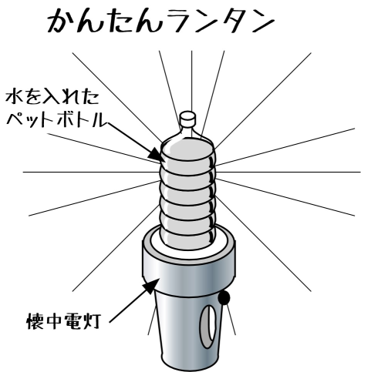

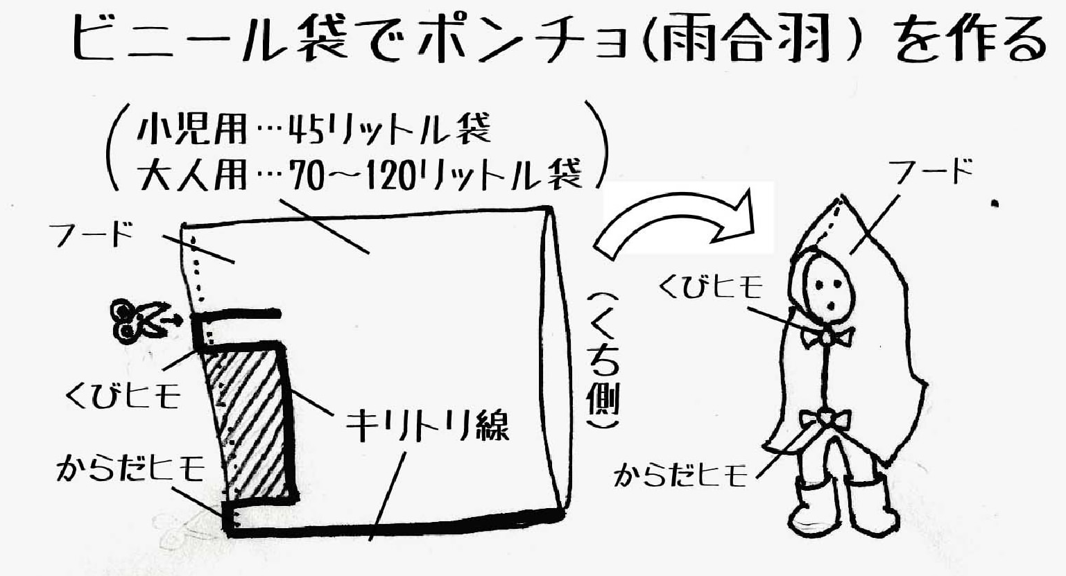

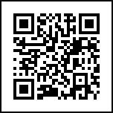
http://www3.nhk.or.jp/news/contents/bousai_tips/
「つくってまもろう」には他にもたくさんの事例が紹介されていますので、パソコンやスマホからご覧ください(アドレスはこちら↓→)。
裏に続く→

